MINISTERIO DE ENERGÍA Y MINAS



ÍNDICE

Presentación .........................................................................................................................

Principales Objetivos del Ministerio de Energía y Minas .........................

Principales Funciones del MEM ...............................................................................

Parte general
Segundo cuatrimestre 2021 .......................................................................................

Resultados específicos
Segundo cuatrimestre 2021
Principales resultados y avances en electrificación ..................................

Principales resultados en nuestra misión de propiciar
el diálogo y la participación social ........................................................................

Principales resultados en el abastecimiento, calidad
y comercialización de hidrocarburos en el país ...........................................

Principales resultados en nuestro trabajo con la industria extractiva transparente .................................................................................................

Principales resultados y avances en nuestra incidencia
en salud, industria y usos pacíficos de energía rural ................................

Principales resultados y avances en la verificación
de estándares de calidad ............................................................................................

Anexos ......................................................................................................................................
05.

07.

07.

08.

12.

14.

16.

18.

19.

20.

23.

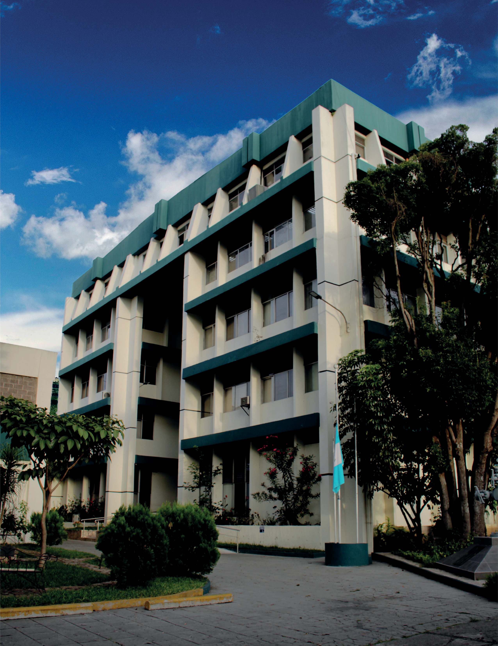

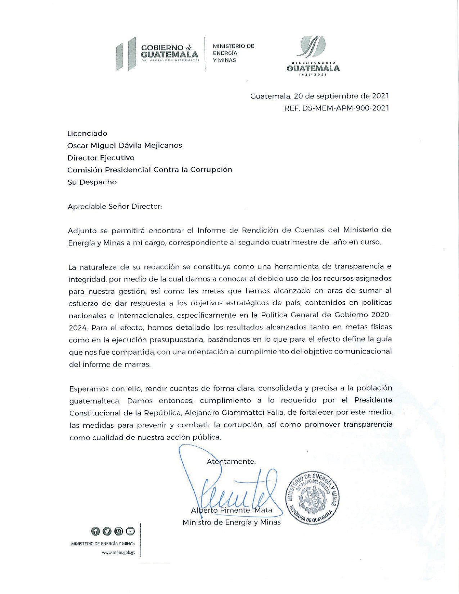
5.

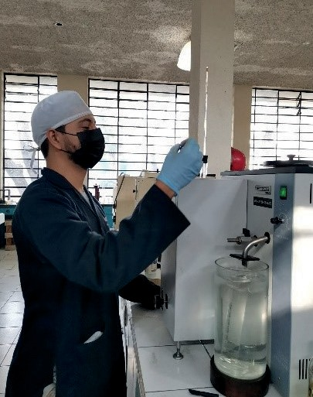
PRINCIPALES OBJETIVOS DEL MINISTERIO DE ENERGÍA Y
MINAS -MEM-

PRINCIPALES OBJETIVOS DEL MINISTERIO DE ENERGÍA Y MINAS

Al MEM le corresponde atender lo relativo al régimen jurídico aplicable a la producción, distribución y comercialización de la energía y de los hidrocarburos, y a la explotación de los recursos mineros.
A nivel sectorial e institucional el MEM responde a lo establecido en cuanto a que por utilidad y necesidad pública los bienes del Estado (entre los cuales se encuentran los recursos naturales renovables y no renovables), deben ser explotados técnica y racionalmente, por lo que el Estado establecerá y propiciará las condiciones propias para su reconocimiento, exploración, explotación y comercialización, a través de la adopción de medidas adecuadas para la conservación, desarrollo y aprovechamiento de los mismos en forma eficiente. Con eso da respuesta a lo que manda la Constitución Política de la República de Guatemala.

PRINCIPALES FUNCIONES DEL MEM

- Estudiar y fomentar el uso de fuentes nuevas d) y renovables de energía, promover su aprovechamiento racional y estimular el desarrollo
y aprovechamiento racional de energía en sus
diferentes formas y tipos, procurando una política e)
nacional que tienda a lograr la autosuficiencia
energética del país.
- Coordinar las acciones necesarias para mantener
un adecuado y eficiente suministro de petróleo, f)
productos petroleros y gas natural de acuerdo
a la demanda del país, y conforme a la ley de la materia.
- Cumplir y hacer cumplir la legislación relacionada g)
con el reconocimiento superficial, exploración,
explotación, transporte y transformación de hidrocarburos; la compraventa o cualquier tipo de comercialización de petróleo crudo o reconstituido, gas natural y otros derivados, así como los derivados de los mismos.
Formular la política, proponer la regulación respectiva y supervisar el sistema de exploración, explotación y comercialización de hidrocarburos y minerales.
Cumplir las normas y especificaciones ambientales que en materia de recursos no renovables establezca el Ministerio de Ambiente y Recursos Naturales”.
Emitir opinión en el ámbito de su competencia sobre políticas o proyectos de otras instituciones públicas que incidan en el desarrollo energético del país.
Ejercer las funciones normativas y de control y supervisión en materia de energía eléctrica que le asignen las leyes.

7.

PARTE GENERAL
SEGUNDO CUATRIMESTRE 2021

Detalle del presupuesto del Ministerio de Energía y Minas asignado, vigente, ejecutado y saldo por ejecutar, según grupo de gasto.
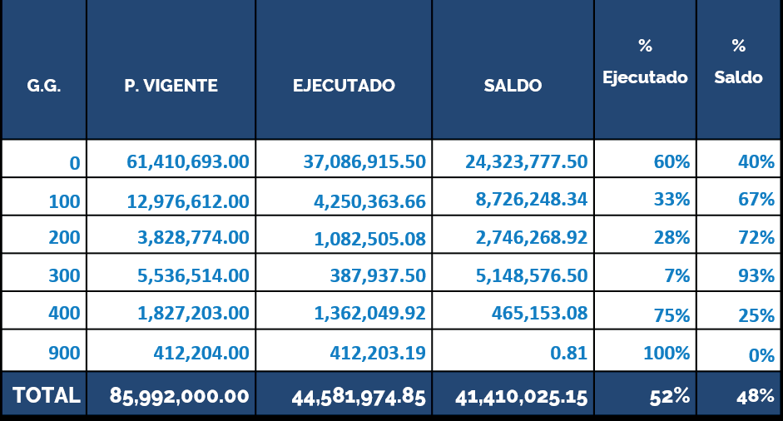

- Gráfica del presupuesto asignado, vigente, ejecutado y saldo por ejecutar por grupo de gasto.

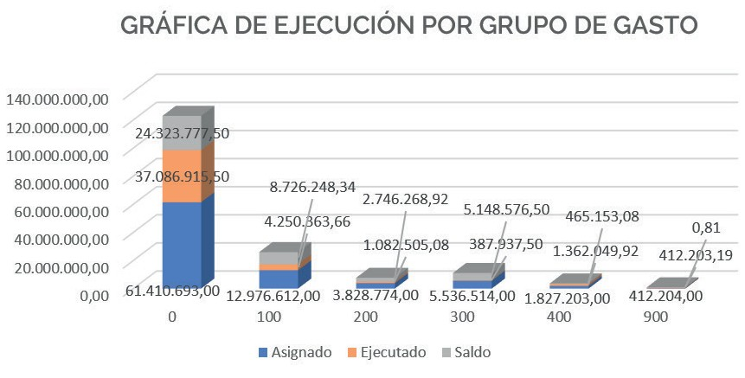8.

Gráfica de la ejecución del grupo de gasto de servicios personales.

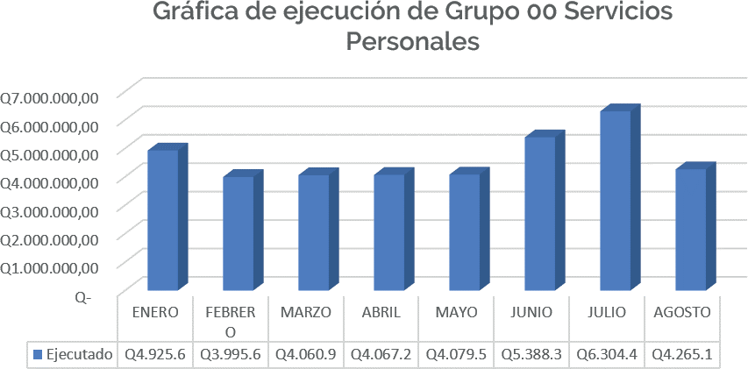

- De la erogación en servicios personales.

La importancia de la contratación de personal permanente y por contrato en el Ministerio de Energía y Minas, se deriva de la naturaleza, del que hacer del Ministerio, ya que es un ente regulador y normativo en las actividades de Hidrocarburos, Minería y Energía, en virtud de ello la contratación en el grupo de gastos de servicios personales es sumamente importante para poder cumplir con los objetivos que están orientados a la política de gobierno.
Así mismo parte de la importancia radica en el la promoción y fortalecimiento que coadyuven en las actividades de exploración y explotación de hidrocarburos, así como en los temas energéticos, por ser parte de los indicadores de desarrollo económico y social del país, lo requiere contar con el personal idóneo y necesario.

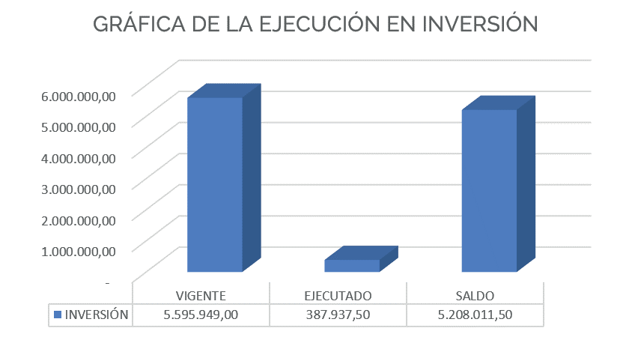

Gráfica del presupuesto vigente, ejecutado y saldo por ejecutar de la inversión.

9.

Gráfica del presupuesto vigente, ejecutado y saldo por ejecutar de la inversión según su subclasificación.1
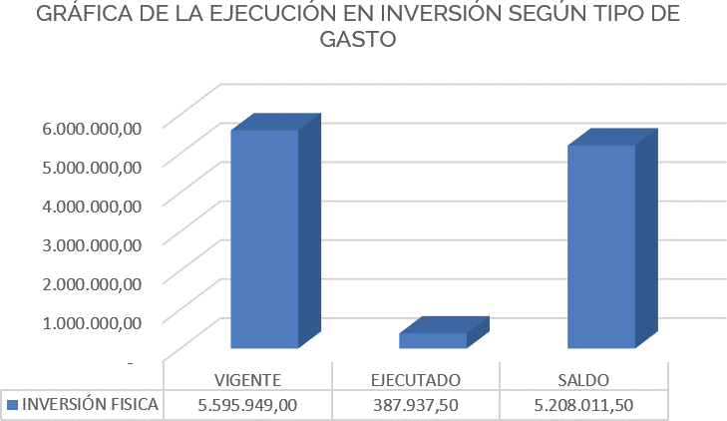

- Explicación general de los criterios utilizados para la inversión realizada.
La ejecución en el rubro de inversión del Ministerio de Energía y Minas es relativamente baja, derivado a que el Ministerio es un ente regulador y normativo en las actividades de Hidrocarburos, Minería y Energía.
Lo que se ve ejecutado en el rubro de inversión corresponde a compra de equipos de oficina y equipos técnicos que sirven para llevar a cabo las actividades inherentes a los programas de apoyo y sustantivos del Ministerio, permitiendo con ello cumplir con los objetivos y metas proyectadas y programas durante cada ejercicio fiscal.

Gráfica del presupuesto vigente, ejecutado y saldo por ejecutar por finalidad.
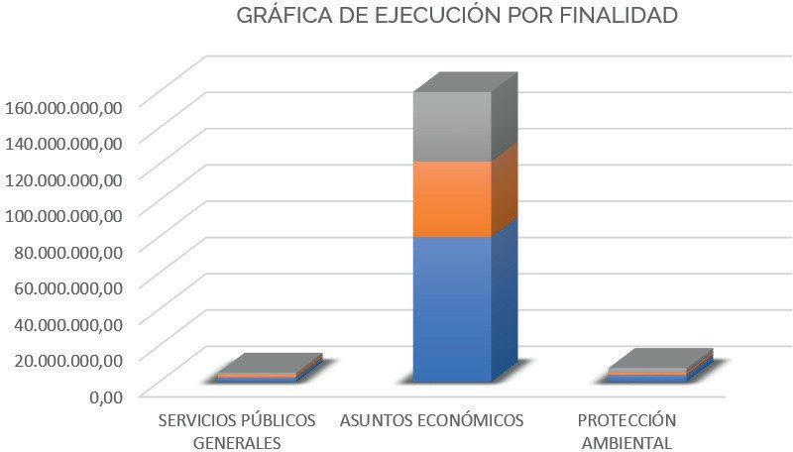

1 La ejecución de la subclasificación de la inversión o subgrupo o tipo de gasto para el caso del Ministerio de Energía y Minas, corresponde a compra de equipo de oficina y técnico, equipo para laboratorio, específicamente con cargo a los renglones presupuestarios del subgrupo 32 Maquinaria y Equipo.

10.

Explicación de la ejecución presupuestaria por su finalidad.

El presupuesto del Ministerio de Energía y Minas esta orientado con cargo al cumplimiento de la Finalidad 05 “ASUNTOS ECONOMICOS”, específicamente para el desarrollo de la función 03 Combustibles y Energía y función 04 Minería, Manufactura y Construcción.
El presupuesto del Ministerio de Energía y Minas está
clasificado en tres finalidades:
Servicios Públicos y Generales, esta finalidad tiene un presupuesto asignado de Q. 2,418,446.00 del cual se ha ejecutado Q. 1,620,246.10, con un saldo pendiente de ejecutar de Q. 798,199.00, presupuesto orientado al cumplimiento de las funciones de la administración general del recurso humano, como el pago o ayuda a organismos internaciones que tiene el ministerio a través de diferentes convenios de cooperación internacional.
Asuntos Económicos, esta finalidad tiene un presupuesto asignado de Q. 79,863,336.0 del cual se ha ejecutado
Q. 41,487,070.38, con un saldo pendiente de ejecutar de Q. 38,376,265.62, presupuesto que está orientado al cumplimiento de las actividades inherentes a hidrocarburos, minería y energía programas sustantivos del Ministerio.
Protección Ambiental, esta f inalidad tiene un presupuesto asignado de Q. 3,710,218 del cual se ha ejecutado Q. 1,474,658.37, con un saldo pendiente de ejecutar de Q. 2,235,559.63, presupuesto destinado para el apoyo y control, protección y reducción de la contaminación, específicamente de las actividades derivadas con la exploración, explotación y comercialización petrolera; exploración, explotación minera; así como las relacionadas al incremento de la energía renovable en la matriz energética y seguridad radiológica.

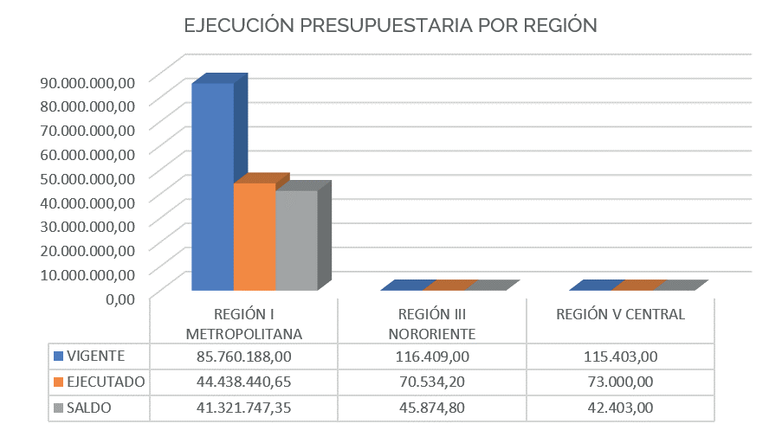
11.

Gráfica de la distribución geográfica del presupuesto total ejecutado por región.

- Descripción de la ejecución presupuestaria por región.

El presupuesto del Ministerio de Energía y Minas se ve concentrado en su mayoría en la región Metropolitana, debido a que no se ha podido desconcentrar las actividades de hidrocarburos, Minería y Energía a nivel departamental por el impacto económico que representa para el Ministerio y definitivamente para el Estado de Guatemala, sin embargo, es importante considerar a través de la línea del tiempo, a fin de poder contar con una sede en cada región del país, lo ideal serían una sede departamental, por el aumento de las actividades inherentes a los programas sustantivos del Ministerio.
El contar con una sede regional permitiría reducir gastos relacionados a transporte de personas y viáticos, así mismo se podrá realizar un mejor control y calidad de servicio en las actividades que presta el Ministerio de Energía y Minas.
No obstante, a lo anterior, se debe prever el incremento en otros rubros, tales como arrendamiento de inmuebles, servicios básicos, contratación de más personal y compra de equipos de oficina y técnicos.
Debido a la concentración de las actividades del Ministerio, en la región metropolitana el presupuesto asignado es del 99.70% es valor absoluto es Q. 85,760,188.00; En la región III Nororiente un 0.20% en valor absoluto Q. 116,409.00 y para la región V Central un 0.10% en valor absoluto Q. 115,403 del total del presupuesto respectivamente (Q. 85,992,000.00) como se puede observar en el numeral anterior.

RESULTADOS ESPECÍFICOS2 SEGUNDO CUATRIMESTRE 2021

PRINCIPALES RESULTADOS Y AVANCES EN ELECTRIFICACIÓN

El MEM por medio de su gestión, da cumplimiento a la meta que prevé la Política General de Gobierno 2020-2024: “Para el año 2023 se ha incrementado la proporción de la población con acceso a energía eléctrica a 93.50%”³. Para ello, por medio del programa
15 denominado “Incremento de la Energía Renovable en la Matriz Energética”, el Ministerio trabaja en los planes de expansión del sistema de transporte, generación y electrificación rural, siendo la prioridad, alcanzar el 90% de cobertura a nivel nacional.

- Se presentan resultados del segundo cuatrimestre en el avance de metas físicas. El conjunto de los resultados del primero y segundo cuatrimestre, y el acumulado del año en curso, se presenta como anexo XXX (OJO!! Hay que agregar el anexo)
- Aunque a la fecha el MEM continúa vinculado al planteamiento original de la PGG en cuanto a la meta a cumplir: “Para el año 2023 se ha incrementado la proporción de la población con acceso a energía eléctrica a 93.5%”; su indicador para la medición es “Proporción de la población con acceso a energía eléctrica”, y la línea base es “ 91.26 (2017)”, se encuentra en gestión de una modificación de la misma, tras un análisis exhaustivo realizado por el MEM y SEGEPLÁN. Esto, tomando en cuenta los mandatos institucionales que establecen una corresponsabilidad interinstitucional en la materia, así como los datos del XII Censo Nacional de Población y VII de Vivienda realizados en el año 2018, cuyos resultados aportan nuevos datos actualizados, que a su vez generan una línea base diferente. Los cambios que se han planteado, son los siguientes: Meta: “Para el año 2023 se ha incrementado el porcentaje de hogares con acceso a energía eléctrica en 1.86 puntos porcentuales (para alcanzar en el año citado, 90% de hogares con acceso a energía eléctrica en el país)”. Como se puede verificar el indicador propuesto para la medición es ahora “hogares con acceso a energía eléctrica” en el entendido que hogar es sinónimo de usuario de energía eléctrica; la línea base es 88.14 según los resultados del Censo ya citado, y las entidades responsables estarán encabezadas por el INDE. Vale enfatizar que el MEM trabaja siempre con el rol de ente normativo y rector de la materia que le otorga su propio mandato.

12.

El primer paso para ello, ha sido la identificación de hogares que carecen de energía eléctrica, con prioridad en las comunidades de los 10 departamentos del país que registran menor cobertura; se ha logrado la identificación de 85,000 hogares que carecen de este servicio básico. Asimismo, se están realizando informes de evaluación socioeconómica en los hogares identificados, lo cual constituye un requisito necesario para continuar con el proceso de electrificación; muchos de estos hogares han recibido ya un aval favorable, los cuales serán trasladados al INDE para los efectos correspondientes.
Por otra parte, el Plan de Expansión de la Transmisión de Energía Eléctrica es también de suma importancia. Para contar con la capacidad de atender nuevas demandas de energía eléctrica, se requieren líneas de transmisión que llevan la energía en grandes cantidades hacia diferentes áreas geográficas y distribuirla en viviendas, hogares, industrias y comercios.
Por último, es importante hacer alusión a las interconexiones que Guatemala ha logrado y que está por desarrollar con países vecinos: México, Belice, el Salvador y Honduras, lo cual fortalecerá el sector eléctrico a nivel regional y dará garantía y confiabilidad al suministro de energía eléctrica en Guatemala.
Los resultados que el MEM ha logrado durante el segundo cuatrimestre del año en curso, son los siguientes:
- Se ha mantenido el monitoreo y registro en la generación de energía eléctrica, utilizando recursos renovables, alcanzando un alto porcentaje de generación con energías renovables (69.68%), combinada tomando en cuenta geotérmica, eólica, solar, hidroeléctrica, biogás, y biomasa. Con esto, el MEM contribuye al desarrollo energético sustentable, impulsando el suministro y uso eficiente, competitivo y limpio del servicio eléctrico.
- A los departamentos priorizados de Alta Verapaz, Baja Verapaz, Petén, se unió el trabajo realizado en Chiquimula, Jalapa, Zacapa, Huehuetenango, Quiché, Izabal, San Marcos en el levantamiento de información estadística para identificar hogares sin acceso a la energía eléctrica.
- Se t iene actualizado el registro de hidroeléctricas que generan menos de 5 MW, con lo que se promueve el uso eficiente y eficaz de los incentivos fiscales a la vez de contribuir al buen uso de los recursos naturales.
- Se publicaron y actualizaron los Planes de Electrificación Rural, de Transporte y de Generación, como instrumentos para mejorar el acceso, la infraestructura y garantizar el suministro de energía eléctrica, lo que nos garantiza una ruta de trabajo para el 2050.
En cuanto al avance de los subproductos vinculados al producto a cargo del programa objeto de análisis, en el segundo cuatrimestre del 2021 se logró lo que a continuación se refiere:
- Se construyeron 2 informes de control del
mercado eléctrico nacional.
- En cuanto al monitoreo y divulgación de la medición de la generación de energía eléctrica proveniente de recursos renovables de energía, durante el segundo cuatrimestre se registró 1900 Gigawatt-hora.
- En lo que se refiere a los informes de seguimiento a las autorizaciones definitivas otorgadas y de registro de centrales hidroeléctricas Menores o iguales a 5 MW, se realizaron 2 informes. Mientras que se ´llevaron a cabo 3 verificaciones de cumplimiento de contratos de proyectos de generación, velando por el buen cumplimiento de los contratos.
Con todo lo anterior se han obtenido logros importantes, que benefician al 88.91 de la población guatemalteca (usuarios conectados a la red de distribución de energía eléctrica), y a 85,000 hogares que se encuentran en áreas donde no existe el servicio eléctrico, con lo que se prevé beneficiar a más de 162,000 personas cuando se complete el proceso de electrificación por parte del INDE.
Entre dichos logros, se pueden mencionar: a) Aproximadamente el 69.68% de la generación de energía eléctrica, ha sido producida a través de recursos renovables. b) Se ha trabajado directamente en las comunidades sin cobertura eléctrica de los 10 departamentos priorizados, en donde se cuenta con menores índices de electrificación, a fin de impulsar proyectos de electrificación. c) Se ha mejorado la atención a los Grandes Usuarios y el ingreso de expedientes para informes, licencias y registros de proyectos de electrificación rural, simplificando procesos y mejorando los procesos de gestión interna, lo que promueve y ayuda a mejorar los índices de electrificación en el país.
Con el trabajo realizado y los avances logrados, el MEM da respuesta al ODS número 7 “Energía asequible y no contaminante” por medio de la divulgación de los datos

13.

y motivación a la utilización de energía limpia ; al plan K´atun Nuestra Guatemala 2032 en el objetivo “Incremento de la participación de la energía renovable en la matriz energética, considerando la participación ciudadana, y con pertinencia cultural, étnica y etaria” en su prioridad “Acceso a la energía con calidad y con cobertura nacional” y la meta “Cobertura de energía del 100% en las áreas rurales para uso domiciliar”. Y responde a la PGG 2020-2024, con el avance de la meta ya referida al inicio del análisis correspondiente.

Asimismo, se contribuye con la con la Política de Electrificación Rural 2019-2032, en cuanto a la meta de
Seguridad de abastecimiento energético y Planificación Energética- Estratégica, con acciones como la ampliación de cobertura eléctrica a nivel nacional, trabajando en el desarrollo de la metodología y actualización de planes a corto, mediano y largo plazo. Y por supuesto, se responde a la Política Energética 2013-2027 con el objetivo de contribuir con el desarrollo energético sostenible del país, con equidad social y respeto al medio ambiente, vinculados directamente con la diversificación de la matriz de generación de energía eléctrica, mediante la priorización de fuentes renovables, además de la ampliación de la cobertura de energía eléctrica a nivel nacional.

PRINCIPALES RESULTADOS EN NUESTRA MISIÓN DE PROPICIAR EL DIÁLOGO Y LA PARTICIPACIÓN SOCIAL

El Ministerio de Energía y Minas tiene también a su cargo una función transversal cuyo objetivo principal radica en que los temas ambientales y sociales relacionados con proyectos energéticos y mineros, sean integrados en las políticas, planes, programas, estrategias y acciones que se realizan para su implementación. Asimismo, se busca generar procesos de diálogo, evitar conflictos comunitarios, propiciar la búsqueda de la certeza jurídica, velar por la protección al ambiente, construyendo la gobernanza del país.
Por tanto, el programa 03: “Desarrollo Sostenible del Sector Energético, Minero y de Hidrocarburos (actividad común a los programas 11, 12 y 15)”, a cargo del Viceministerio de Desarrollo Sostenible, guarda una relación directa y subyacente con los programas sustantivos que ejecuta el MEM, y ejecuta acciones de coordinación y articulación con otras entidades actoras dentro del desarrollo del sector energético-minero.
Los resultados que el MEM ha logrado durante el segundo cuatrimestre del año en curso, son los siguientes:
  - En lo que se refiere a promoción de espacios para la socialización de información, educación y comunicación en prevención de conflictos socioambientales se ha logrado avanzar en reuniones con la Mesa Temática de Pueblos Indígenas donde el Gobierno de Guatemala está dando seguimiento a la Sentencia de la Honorable Corte de Constitucionalidad.
Asimismo; se ha logrado la participación en el segundo taller de Construcción de la Estrategia Departamental de Atención a la Conflictividad del Departamento de Zacapa; y la participación en tres mesas de diálogo implementadas en atención a la conflictividad social por distribución de energía eléctrica.
- Con relación a diálogos y participación comunitaria para impulsar proyectos energético mineros coordinados en minería no metálica, se alcanzaron durante el segundo cuatrimestre 11 expedientes revisados (más 7 ya revisados y en marcha); 6 procesos de diálogo; 10 procesos en marcha; 20 municipios relacionados en 11 departamentos; 14 municipalidades informadas.
- En cuanto a la preconsulta dentro del área de influencia de proyectos energéticos y mineros, para promover el desarrollo sostenible, en el Proyecto Fénix el MEM realizó las acciones administrativas internas requeridas para el proceso, y establecidas en la sentencia; llevó a cabo el proceso de identificación del pueblo indígena maya con quien debe desarrollar el proceso de preconsulta y la consulta, y se han realizado los procesos de convocatoria a las personas y entidades indicadas en la sentencia para participar en el proceso de preconsulta.
- En el Proyecto El Escobal se realizaron las dos primeras reuniones en el marco de la Pre consulta de este Derecho Minero de acuerdo a las fechas previstas para el efecto (meses de mayo y junio 2021).

14.

  - Proceso de Consulta Previa a Pueblos Indígenas Maya Q’eqchí: Se ha iniciado oficialmente la fase de gestiones administrativas, para la implementación del proceso de Consulta a Pueblos Indígenas de conformidad al Convenio 169 de la OIT, con comunidades indígenas Maya Q’eqchí´ del área de influencia de los proyectos Amanecer, Tres Juanes, Sechol y Ospin.
En cuanto al avance de los productos a cargo del programa objeto de análisis, en el segundo cuatrimestre del 2021 se logró lo que a continuación se refiere:
  - Promoción de Espacios para la socialización de informes, educación y comunicación en prevención de conflictos socioambientales: Se realizó un evento de promoción.
  - Diálogos y participación comunitaria para impulsar proyectos energético mineros coordinados: 10 solicitudes de explotación minera no metálica, resueltos en el segundo cuatrimestre.
  - Asesoría y asistencia técnica a ejecutores de proyectos energéticos, mineros o de hidrocarburos: en el segundo cuatrimestre del 2021 se realizaron 117 actividades con comunidades, las cuales fueron insumo de las para 2 asesorías previstas para los meses de mayo a agosto.
  - Informe de seguimiento a medidas de resarcimiento para personas afectadas por la construcción de la Hidroeléctrica Chixoy: en el segundo cuatrimestre 2021 se elaboró 1 informe sobre el avance del cumplimiento de la Política Pública de Chixoy.
  - Preconsulta dentro del área de influencia de proyectos energéticos y mineros, para promover el desarrollo sostenible: Actividades realizadas: a. Identificación del pueblo maya indígena sujeto de la Consulta e institución representativa del pueblo indígena maya Q’eqchí´ de El Estor y de Panzós. b. Seis reuniones con actores indicados en sentencia y actores de la sociedad civil para informar sobre la sentencia y para establecer un proceso de diálogo en relación con el proceso de consulta. c. Procesos de convocatoria y recepción de delegados asignados al proceso de preconsulta. Y d. Realización de primera convocatoria por medio de diferentes medios de comunicación en idiomas español y Q’eqchí´ para participar en la primera reunión de preconsulta.
- Proyecto Escobal: Se ha iniciado la fase de Preconsulta y el estudio Sociocultural del Pueblo Indígena Xinka.
- Proceso de Consulta Previa a Pueblos Indígenas Maya Q’eqchí: Se informó al Despacho Superior de manera oficial sobre el proceso de Consulta Previas a Pueblos Indígenas de conformidad al Convenio 169 de la -OIT-, derivado de las medidas administrativas en trámite para el otorgamiento de licencia de explotación y exploración de los proyectos Amanecer, Tres Juanes y Ospin.
Con todo lo anterior se han obtenido logros importantes, beneficiando a población de las áreas de influencia de los diferentes proyectos, la cual incluye a comunidades q´eqchíes, ixiles, mames, sipacapenses, xincas, kaqchiqueles, y población no indígena.
Entre dichos logros, resaltan los procesos de mediación, conciliación y acuerdos alcanzados; la coordinación con autoridades municipales y comunitarias, para la facilitación de información; las actuaciones en materia social con los diferentes actores locales que permiten la continuidad de los diferentes procesos y el respectivo otorgamiento de licencias; la aceleración en la revisión y resolución de expedientes internos e instrumentos ambientales; el monitoreo y seguimiento a denuncias de contaminación por hidrocarburos realizadas por comunitarios; el cumplimiento de la Política Pública de Chixoy y Política Energética 2021 – 2050; el inicio del proceso de Consulta con el Parlamento del Pueblo Xinka (después de 15 meses de estancamiento del diálogo entre dicho Parlamento y el MEM).
Con el trabajo realizado y los avances logrados, el MEM da respuesta por medio del programa que se analiza, a las siguientes políticas públicas: PGG 2020-2024 en el Pilar 1: Economía, Competitividad y Prosperidad; Objetivo Sectorial 2: Promover una agenda minera pertinente. Y en el Pilar 3: Gobernabilidad y Seguridad en Desarrollo, Objetivos estratégicos: Mejorar la gobernabilidad del país para una convivencia en paz y armonía que permita la inversión y el empleo. Se ha contribuido también con el pilar transversal relacionado con el medio ambiente. Asimismo, el quehacer se vincula con diferentes metas de los ODS: 1, 5, 6, 8, 9,
y 16.

15.

PRINCIPALES RESULTADOS EN EL ABASTECIMIENTO, CALIDAD Y
COMERCIALIZACIÓN DE HIDROCARBUROS EN EL PAÍS

El MEM es responsable del estudio, fomento, control, supervisión y fiscalización en materia de hidrocarburos, así como el reconocimiento superficial, exploración, explotación, importación, exportación, transformación, almacenamiento, transporte y distribución, comercialización, y en general, cualquier otra actividad relacionada con estos aspectos.

La gestión de esta temática la realiza el Ministerio por medio del Programa 11: “Exploración, Explotación y Comercialización Petrolera” cuyos resultados obtenidos en el periodo mayo-agosto del año en curso, se detallan a continuación:
  - Con relación a la supervisión de operaciones de exploración de contratos petroleros, se llevaron a cabo 21 inspecciones técnicas de actividades de exploración con sus respectivos informes.
  - En cuanto a las fiscalizaciones técnicas de operaciones de explotación de contratos petroleros, las actividades realizadas fueron 37, y constituyeron fiscalizaciones, operaciones de separación y producción de petróleo, seguridad industrial y ambiental, generación, mantenimiento industrial, inspección de las líneas de flujo; así como proyectos de infraestructura y obra civil, supervisiones a las actividades de reacondicionamiento y supervisiones a las operaciones del transporte y exportación de hidrocarburos, y verificación de condiciones iniciales en sistemas móviles de transportes.
El fin de estas actividades, es velar porque las mismas cumplan con las obligaciones contractuales contraídas, con la Ley de Hidrocarburos y las normativas internacionales aplicables en la materia, así como velar para que las actividades que se realizan no pongan en riesgo la integridad física de las personas, sus bienes y el medio ambiente. Esto genera múltiples beneficios para la población guatemalteca: por un lado nuevas fuentes de trabajo, acceso a servicios de salud y mantenimiento de vías y/o carreteras en las áreas de influencia de los contratos; y por otro, la obtención de pagos en concepto de regalías y participación de la producción (si corresponde), lo cual se distribuye por medio de FONPETROL.
  - En lo relacionado a la fiscalización de la cadena de comercialización de los hidrocarburos y peritaje para contrarrestar contrabando, el MEM inspecciona empresas que pertenecen a la cadena de comercialización
de productos petroleros siendo las principales actividades, la refinación, almacenamiento, envasado, transporte y expendio, entre otras.
- Se realizaron de mayo a agosto del año en curso 285 inspecciones, verificando que cumplan con la documentación correspondiente para operar, que el volumen del producto petrolero despachado se encuentre conforme las unidades de medición legalmente establecidas, que la calidad del producto petrolero cumpla con las especificaciones conforme lo dicta la Nómina de Productos Petroleros vigente, así como, verificar el cumplimiento de las medidas de seguridad industrial y ambiental.
- También se llevaron a cabo 151 inspecciones a plantas y depósitos de almacenamiento y envasado de GLP, así como a expendios de envasado en cilindros; 8 visitas técnicas a las empresas que fabrican o importan cilindros en el país; 109 inspecciones de la cantidad y calidad de los productos petroleros que se importan por vía marítima en los litorales Atlántico y Pacífico del país, con el objeto de dar certeza económica a los consumidores y/o comercializadores de combustible;
- 9 inspecciones a la Refinería La Libertad operada por la compañía Perenco Guatemala Ltd.
Los beneficios que se generan con esta agestión, es garantizar que los usuarios reciban la cantidad exacta y la calidad correspondiente del producto por el que pagan y, además, que estas actividades generen beneficios directos a la población en general, principalmente al consumidor final.
- En cuanto a la supervisión al comportamiento de precios de productos derivados del petróleo, el MEM desarrolla una actividad de monitoreo semanal de precios, que permite tener información actualizada sobre el comportamiento de los precios de combustibles al consumidor en el mercado nacional, velando porque los precios internos reflejen el comportamiento del mercado internacional.

16.

  - Se realizaron de mayo a agosto 54 supervisiones al comportamiento de precios de productos derivados del petróleo.
El beneficio es que la población nacional conozca el comportamiento de los precios de productos derivado del petróleo.
  - Otro tema que atienden el MEM es la inspección técnica para la emisión de licencias de la cadena de comercialización de hidrocarburos. Acá se realizaron en el 2º. cuatrimestre del presente año, 176 inspecciones, desde la etapa de construcción, operación y modificación. Dentro de los diferentes trámites de licencia establecidos en la Ley, se tiene: refinación, transformación, terminales y plantas de almacenamiento, plantas de mezclas oleosas, depósitos de almacenamiento para consumo propio categoría A-1 y categoría A, estación de servicio, expendio de GLP envasado en cilindros metálicos portátiles para uso doméstico, calibración de tanques, equipo de despacho y transporte de productos petroleros, certificación de tanques estacionarios en instalaciones nuevas y en operación; así como de unidades de transporte de combustibles líquidos y GLP envasado en cilindros metálicos portátiles.
Dentro de los beneficios está la generación de empleos directo e indirecto en la cadena de comercialización de hidrocarburos, posterior al otorgamiento de las licencias de instalación, operación y modificación.
  - Por último, el MEM se encarga de la divulgación de información del subsector Hidrocarburos en Guatemala; compartiendo la información de interés para instituciones, inversionistas y el consumidor final. Se realizaron de mayo a agosto, 29 documentos: impresión de informes y publicaciones digitales en el sitio institucional.
Los beneficios que esto genera a la población es que las publicaciones son utilizadas por inversionistas y público en general para el conocimiento del marco legal y comportamiento del mercado nacional, que permita la toma de decisiones informadas en relación al subsector de Hidrocarburos de Guatemala.
Entre los logros obtenidos con los resultados y objetivos institucionales en materia de hidrocarburos y productos petroleros, se pueden resaltar los siguientes:
- Proyecto de modificación del modelo de contrato de exploración y explotación de hidrocarburos Acuerdo Gubernativo 190-2005 y su anexo contable Acuerdo Gubernativo 189-2005.
- Realización de catálogos de información técnica de geología, geofísica y registros de pozos perforados para su correlación en las áreas de interés exploratorio.
- Identificación de áreas con potencial para la
exploración y explotación de hidrocarburos.
- Aprobación de la circular de disposiciones para la presentación de información de actividades relacionadas a Intervenciones Programadas y No Programadas en pozos petroleros.
- Mesas de trabajo con los diferentes sectores involucrados sobre aspectos técnicos, económicos y legales para determinar los factores que brinden la viabilidad del uso generalizado de gasolina oxigenada con etanol.
- Modificaciones a las especificaciones de calidad en los combustibles.
- Implementación del Sistema de Manejo de
Expedientes.
Con el trabajo realizado y los avances logrados en materia de Hidrocarburos, el MEM aporta a la Prioridad Nacional de Desarrollo -PND- : Impulso de la Inversión y Empleo (PND, K’atun: Riqueza Para Todas Y Todos); a la Meta Estratégica de Desarrollo -MED-: Al año 2032, el PIB ha crecido a una tasa no menor del 5.4%. Línea basal: 3.8% (2019) Indicador: Tasa de crecimiento % del PIB real; y a la Política General de Gobierno PGG 2020-2024, en el Pilar 1: Economía, Competitividad y Prosperidad, Objetivo Estratégico: Propiciar el crecimiento económico y el aumento sostenible del empleo; Objetivo Sectorial: Generar las condiciones adecuadas y un buen clima de negocios para propiciar el aumento de la inversión y la mejora en los niveles de competitividad; y la Acción Estratégica: Fortalecer el mejoramiento de la productividad y competitividad sin menoscabo de los derechos humanos y el uso racional de los recursos naturales.

17.

PRINCIPALES RESULTADOS EN NUESTRO TRABAJO CON LA INDUSTRIA EXTRACTIVA TRANSPARENTE

La actividad minera genera impactos importantes en el país y en toda la población en general por medio del ingreso de regalías al Estado y Municipalidades, obtención de materias primas para distintas industrias, incremento del producto interno bruto, ingreso de divisas, fuentes de trabajo directo e indirecto y mejores condiciones de vida de la población en las áreas de influencia de las mineras.
Durante el segundo cuatrimestre del año en curso, el MEM ha alcanzado las metas proyectadas en la planificación correspondiente de este programa y ha incrementado los ingresos por regalías y otros conceptos al Estado, derivados de la actividad minera, lo cual es de beneficio para la población, ya que el cincuenta por ciento de las regalías van directamente al fondo común del Estado y son utilizadas para el complemento de los proyectos de bienestar general a los guatemaltecos. El otro cincuenta por ciento de las regalías se paga directamente a las municipalidades donde se ubican las licencias de explotación minera, para beneficio de la población que se encuentra en el área de influencia de los proyectos mineros.
El MEM, por medio del programa 12 “Exploración y Explotación Minera” ha cumplido con todas las metas establecidas para el segundo cuatrimestre del 2021 establecidas en su planificación; a continuación, los principales resultados obtenidos:
  - Supervisiones e inspecciones de cierres mineros y derechos mineros para la verificación de existencia y caracterización geológica del mineral autorizado: el MEM realizó la supervisión y fiscalización a las licencias de explotación minera a través de 98 inspecciones de campo, con el objetivo de verificar que los minerales que se están extrayendo son aquellos que están autorizados en el otorgamiento de las licencias de explotación, así como para confirmar que se cuente con la capacidad de proveer el mineral autorizado para la exportación. Se lleva el control del potencial de producción de los yacimientos, y se verifica que estén trabajando de forma técnica, manteniendo las medidas de seguridad pertinentes. Además, comprobar que se esté cumpliendo con las obligaciones adquiridas en el otorgamiento y recomendaciones realizadas con anterioridad si fuere el caso.
- Así también, se realizaron 87 inspecciones a áreas de explotación minera ilegales por denuncias, de las cuales 20 se implementaron a solicitud del Ministerio Público. Se procedió a suspender inmediatamente una operación minera ilegal y se inició el tramite respectivo para la sanción que corresponda según sea el caso, así como presentar, en las que correspondía, la denuncia ante el MP.
- Inspecciones a solicitudes de explotación minera: se realizaron 9 inspecciones a solicitudes de explotación minera en el segundo cuatrimestre, para verificar que las solicitudes estén ubicadas en las coordenadas del área solicitada y que el mineral o los minerales solicitados sean los que existen en el área. En los casos en que los datos presentados no han sido correctos, se recomendó a los interesados a efectuar las modificaciones pertinentes.
- Así también se emitieron en el 2do cuatrimestre 2021, 50 dictámenes catastrales en los cuales se verificaron los polígonos mineros según fuera el caso.
- Otorgamiento de Credenciales de exportación: el MEM otorgó 9 credenciales de exportación, en las cuales los solicitantes cancelaron en concepto de arancel, la tarifa de mil Quetzales (Q 1000.00), cuyos ingresos constituyen ingresos propios del MEM.
- Se dio trámite a 3 solicitudes de licencias de exploración y 15 solicitudes de licencias de explotación que fueron recibidas. Así mismo se dio trámite a todos los expedientes de solicitudes, licencias, informes de producción, auditorías, ilegales y cuerdas separadas, revisando detalladamente cada expediente, orientando en cada caso la aplicación de la Ley de Minería, contribuyendo de esta forma a prestar un mejor servicio a los titulares y solicitantes de licencias mineras.
A los anterior se suman logros importantes, en el cumplimiento de metas estratégicas establecidas por el Ministerio. Se detallan las siguientes:
- Elaboración de la Guía para Clasificación de la Minería: Se elaboró el documento que clasifica la minería en el país, con el propósito de contar con un instrumento que permita optimizar los mecanismos técnicos de control y fiscalización, dependiendo de la intensidad de los trabajos de explotación.

18.

  - Elaboración de Política Minera: Se continuó en el proceso de definición y depuración de los lineamientos base de esta Política, por medio de la cual se espera contar con un documento que guíe la actividad minera en el país y atraer la inversión extranjera. El propósito final es que esta política minera se convierta en una política pública de largo plazo, que permita el desarrollo de la minería como un eje principal de la actividad económica del país.
  - Otorgamiento de Licencias: Durante el segundo cuatrimestre del año en curso, el MEM, después de varios años de no otorgar licencias de exploración, otorgó la primera licencia, agotando todos los procesos legales y sociales correspondientes, previo a la emisión de la resolución correspondiente .
Con el avance logrado en el área de trabajo con la industria extractiva, se logra el beneficio inicialmente de la población de las comunidades que se encuentran en el área de influencia de los proyectos mineros, no solo por el ingreso de regalías, sino por la contratación de empresas de servicios, mismas que son necesarias para la construcción y operación; de igual manera, se logra un efecto económico positivo a nivel local, generado por la contratación de mano de obra local, todo lo cual constituye un valor agregado. Adicionalmente, aunque el número de trabajadores en el sector es reducido, gozan en promedio, de mejores salarios, beneficios y prestaciones.
A la población en general, la industria extractiva es de suma importancia por constituir inversión que se atrae a nuestro país y por los ingresos que eso genera al Estado, mismo que se distribuye de la manera arriba señalada, buscando que incida en beneficio de toda la población guatemalteca.
De esta forma, el Ministerio de Energía y Minas responde a la Prioridad Nacional de Desarrollo -PND- “Impulso De La Inversión Y Empleo (PND, K’atun: Riqueza Para Todas Y Todos)”; a la Meta Estratégica de Desarrollo
-MED- “Al año 2032, el PIB ha crecido a una tasa no menor del 5.4%. Línea basal: 3.8% (2019) Indicador: Tasa de crecimiento % del PIB real” y a la Política General de Gobierno PGG 2020-2024 en el Pilar 1: Economía, Competitividad Y Prosperidad, Objetivo Estratégico: Propiciar el crecimiento económico y el aumento sostenible del empleo; Objetivo Sectorial: Promover una agenda minera pertinente socialmente y compatible con la conservación del medio ambiente; y en las Acciones Estratégicas: a) Realizar estudios sobre la viabilidad social, económica y ambiental de la industria minera en el país; b) Priorizar las actividades mineras de conformidad con su rentabilidad económica, social y ambiental; c) Mejorar los ingresos provenientes de las regalías, de conformidad con los estándares internacionales, orientando su uso hacia procesos de desarrollo sostenible; y d)Velar por el cumplimiento de las normas y reglamentos internacionales que permiten la actividad minera sin menoscabar los recursos naturales y en beneficio de las comunidades rurales vecinas.

PRINCIPALES RESULTADOS Y AVANCES EN NUESTRA INCIDENCIA EN SALUD, INDUSTRIA Y USOS PACÍFICOS DE ENERGÍA RURAL

El MEM como responsable y promotor del uso de las radiaciones ionizantes, desempeña un papel fundamental para implementar los lineamientos básicos que garanticen una vida sana y promuevan el bienestar para todos en todas las edades.
Existen varias acciones relevantes que se impulsan, para proteger la calidad de vida de la población, proveer de infraestructura social priorizada para atención de la salud, y promover de esta manera el bienestar social, todo lo cual el MEM lo gestiona por medio del Programa 13: “Seguridad Radiológica”.
En esta línea, entre los resultados logrados durante el segundo cuatrimestre del año en curso, destacan los siguientes:
- En cuanto a fiscalizaciones, dictámenes y capacitaciones sobre el uso y aplicaciones de radiaciones ionizantes y no ionizantes a usuarios que utilizan equipos generadores de raciones y fuentes radioactivas, se lograron 39 inspecciones y 4 capacitaciones.
Alcanzar esta meta, el ME no sólo amplía la cobertura
de Protección y Seguridad Radiológica de la población

19.

usuaria de las radiaciones ionizantes, aporte importante en beneficio de los guatemaltecos; sino que también apoya dando certeza a las operaciones de aquellas instituciones en el área de salud o industria, que, por su giro de trabajo, utilizan equipos que generan radioactividad.
  - Con relación a dictámenes técnicos a solicitudes de licenciamiento de equipos emisores de radiación ionizante y fuentes radioactivas, se realizaron 170 dictámenes técnicos, sobre licenciamiento de instalaciones de personal ocupacionalmente expuesto a las radiaciones en actividades de importación, venta, transferencia, comercialización, transporte de materiales radiactivos y autorización de cursos de protección y seguridad radiológica.
Vale resaltar los logros importantes que se han obtenido, en beneficio de aproximadamente un total de 670,421 personas, distribuidas entre la población que recibe terapia con radiaciones para tratamiento de cáncer en distintos centros de radioterapia del país; Técnicos de rayos X que efectúan servicios de radiografía médica e industrial; trabajadores que manipulan o aplican fuentes radiactivas o equipos generadores de radiación en procesos industriales de diversas empresas industriales del país; público que está expuesto indirectamente al uso de la radiación ionizante. Dichos logros principales son:
  - Mantener el control y seguridad radiológica en el país, sin la ocurrencia de incidentes, accidentes o emergencias radiológicas que puedan afectar la calidad de vida de la población usuaria de las radiaciones ionizantes.
- Protección de la calidad de vida de los trabajadores operacionalmente expuestos a las radiaciones contra los efectos dañinos de las radiaciones ionizantes en el área medica e industrial del país.
- Protección del ambiente mediante el control regulador sobre la descarga de materiales radiactivos de uso hospitalario.
Por medio de este quehacer ministerial, se da respuesta a la Prioridad Nacional de Desarrollo -PND- “Impulso de la Inversión y Empleo (PND, K’atun: Riqueza Para Todas Y Todos)”; Meta Estratégica de Desarrollo -MED- “Al año 2032, el PIB ha crecido a una tasa no menor del 5.4%. Línea basal: 3.8% (2019) Indicador: Tasa de crecimiento
% del PIB real”; y a la Política General de Gobierno PGG 2020-2024, en el Pilar 2: Desarrollo Social, Objetivo Estratégico: Propiciar la reducción de la brecha económica por medio de programas que promuevan la igualdad de oportunidades y la dotación de las capacidades y conocimientos a la población, para que pueda acceder a mejores opciones de ingresos y a una mejor calidad de vida. Objetivo Sectorial: (en materia de salud): Mejorar la calidad de vida de los guatemaltecos, especialmente de los grupos más vulnerables y familias que se encuentran en estado de pobreza y pobreza extrema, por medio de la provisión y facilitación efectiva y oportuna de la infraestructura social priorizada en educación, salud, nutrición y vivienda popular. Y Acción Estratégica: Equipamiento de los hospitales y centros de salud con material quirúrgico, camas, sillas de ruedas, bastones, prótesis y los insumos necesarios para un adecuado funcionamiento.

PRINCIPALES RESULTADOS Y AVANCES EN LA VERIFICACIÓN DE ESTÁNDARES DE CALIDAD

El MEM analiza en sus laboratorios, minerales, hidrocarburos y aplicaciones nucleares en minerales, rocas, suelos, petróleo y sus productos; asimismo verifica la calidad de los productos agroindustriales y de los cilindros de gas propano que consume la población. También calibra equipo de uso doméstico y realiza mediciones de dosímetros del personal ocupacionalmente expuesto a radiaciones.
Los resultados que el MEM ha logrado por medio del programa 14 denominado “Servicios Técnicos de Laboratorio” durante el segundo cuatrimestre del año
en curso, se vinculan a la realización de análisis de laboratorio (físico y químicos) en combustibles (gasolinas, diesel, etc.), minerales (calizas, dolomitas, etc.), productos agrícolas (cardamomo, azúcar, et.) y cilindros de LPG. Además, verificación y calibración de equipos (medidores de volumen, detectores de radiación y dosímetros) con todo lo cual se ha apoyado a las direcciones generales del MEM en el control y fiscalización y a otras entidades del Estado, así como a empresas privadas y personas individuales en la aplicación de la Ley para el Control, Uso y Aplicación de Radioisótopos y Radiaciones Ionizantes.

20.

En cuanto al avance de los productos a cargo del programa que se analiza, en el segundo cuatrimestre del 2021 se logró lo que a continuación se refiere:
  - 9,710 análisis de laboratorio que equivale a un avance 43.07 % de los análisis de laboratorio proyectados (22,545) distribuidos en las siguientes actividades: a). Área de Hidrocarburos: 5,324 análisis de laboratorio, de estos fueron 4,951 análisis de control de calidad de los combustibles y calibración de medidores de combustibles para la Institución. Asimismo, se realizaron 373 análisis externos para empresas y público en general. b) Área de Minerales: 1,862 análisis de laboratorio, de los cuales aproximadamente 625 corresponden a solicitudes la DGM dentro de los cuales 266 fueron solicitud del Ministerio Público. Asimismo, se realizaron 1,237 externos. c) 2,524 análisis de laboratorio en el área de Aplicaciones Nucleares, detallados de la siguiente manera: 2 análisis y sus correspondientes certificados de niveles de radiactividad. 21 análisis de frotes a fuentes radiactivas. 126 pruebas por ensayos no destructivos. 2,318 análisis de dosímetros. Se calibraron 57 equipos detectores de radiación.
Con todo lo anterior se han obtenido logros importantes que generan apoyo a toda la población guatemalteca; específicamente durante el segundo cuatrimestre 2021 se atendió a 137 empresas y público en general que se beneficiaron de los servicios de laboratorios en el campo de los combustibles, minerales y aplicaciones nucleares; 600 personas ocupacionalmente expuestas a radiaciones ionizantes; y de manera indirecta a aproximadamente 600,000 personas con los análisis de materiales que se usan en el proceso de tratamiento de agua potable en la ciudad de Guatemala. Los logros obtenidos son los siguientes:
  - Apoyo al proceso de control y fiscalización que realiza el MEM a través sus Direcciones para que la población reciba combustibles de mejor calidad, cilindros de LPG garantizados y minerales caracterizados, personal ocupacionalmente expuesto a radiaciones ionizantes controlado.
  - Apoyo en el cumplimiento a lo establecido en la Ley para el Control, Uso y Aplicación de Radioisótopos y Radiaciones Ionizantes, en beneficio de la salud de los guatemaltecos, mediante análisis de dosímetros y calibración de equipo de uso dosimétrico.
  - Contribución a las empresas en relación al cumplimiento de requisitos internacionales relacionados con la contaminación radiactiva de los productos de exportación (aproximadamente 340,000 Kg en el segundo cuatrimestre).
- Atención a empresas y público en general en el análisis de combustibles y minerales que le son útiles en sus procesos industriales, comerciales, transporte, etc.
- Apoyo al sector privado evitando que las muestras de minerales sean enviadas a laboratorios en el extranjero.
Con el trabajo realizado y los avances logrados, el MEM da respuesta a la PGG 2020-2024, en el pilar 1 Economía, Competitividad y Productividad: a) Apoyo a las Exportaciones de Productos Agrícolas: El Laboratorio de Contaminación Radiactiva Ambiental realizó análisis a productos agrícolas, como: azúcar y cardamomo y otros materiales y emitió los informes que son indispensables para que se puedan exportar. Aportamos con ello la certeza y confiabilidad de los resultados que son reconocidos y aceptados en otros países para esos productos de exportación. b) Apoyo al Sector Minero e Industrial del País: mediante la realización de análisis la caracterización de minerales, rocas, sedimentos, otros materiales, atendiéndose a empresas y público en general. En el área de hidrocarburos se atendió a empresas y público en general en control de calidad de los combustibles que utilizan en sus procesos industriales.
También está vinculado al Pilar 2 de la PGG 2020- 2024: Estado Responsable, Transparente y Efectivo por medio de: a) Apoyo a la Fiscalización: se realizó el control de calidad de los combustibles y cilindros de GLP, la calibración de medidores de combustibles y análisis de minerales como parte del proceso de control y fiscalización. Asimismo, se apoyó en el control de exposición a radiaciones ionizantes, de personal ocupacionalmente expuesto en hospitales, clínicas, laboratorios e industria, entre otros.
De igual manera se colabora con los Objetivos de Desarrollo Sostenible 13: Acción por el Clima por medio del análisis de muestras provenientes de derrames de combustibles, para la determinación de la presencia de hidrocarburos; y 6: Agua Limpia y Saneamiento: Apoyo en el análisis de materiales que se utilizan en el tratamiento de agua potable en la ciudad de Guatemala.

21.

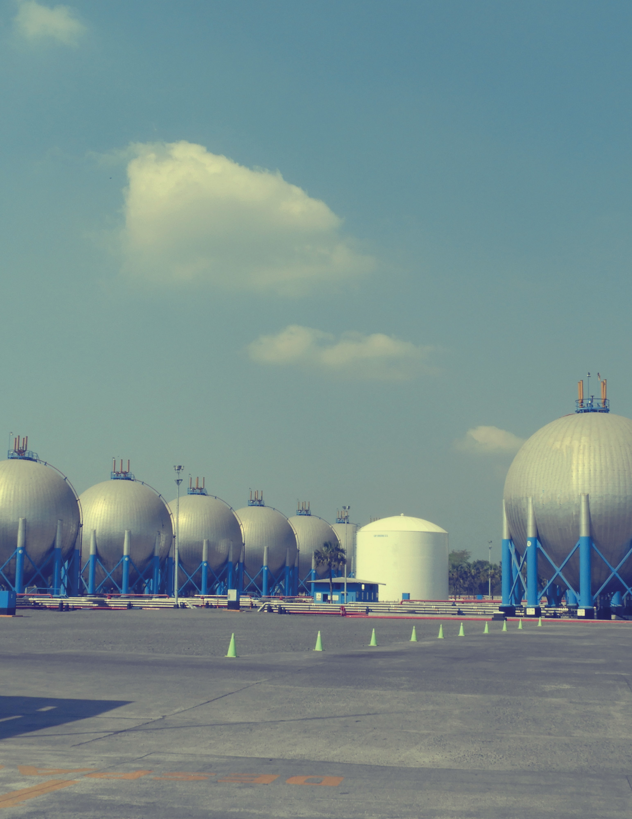

ANEXOS

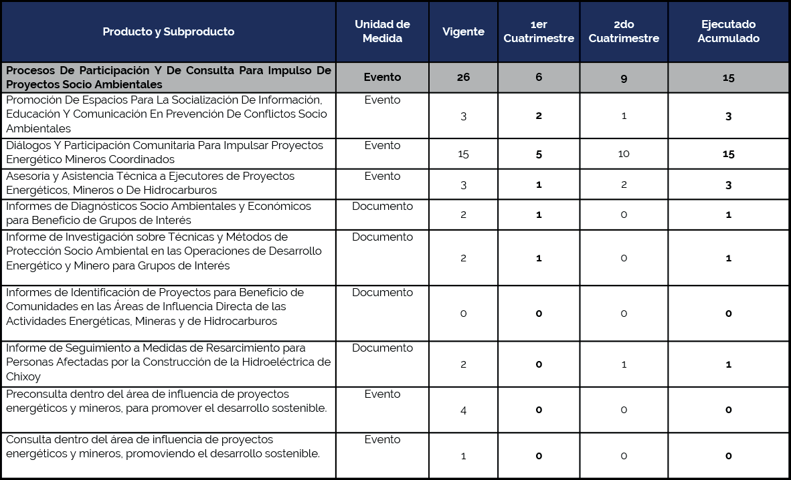
Fuente: elaboración propia UPMI, con base a la información registrada en SIGES y SIPLAN.
23.

INFORME DE AVANCE DE METAS FÍSICAS CORRESPONDIENTE AL PRIMER CUATRIMESTRE, SEGUNDO CUATRIMESTRE Y ACUMULADO 2021

PROGRAMA 03

DESARROLLO SOSTENIBLE DEL SECTOR ENERGÉTICO, MINERO Y DE HIDROCARBUROS (ACTIVIDAD COMÚN A LOS PROGRAMAS 11, 12 Y 15).
A cargo del Viceministerio de Desarrollo Sostenible

EXPLORACIÓN, EXPLOTACIÓN Y COMERCIALIZACIÓN PETROLERA
A cargo de la Dirección General de Hidrocarburos
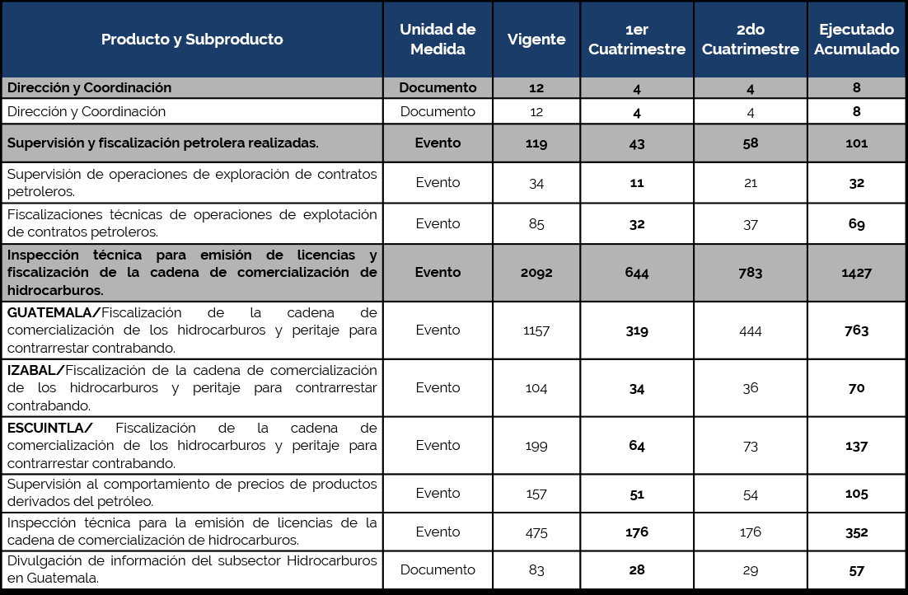
Fuente: elaboración propia UPMI, con base a la información registrada en SIGES y SIPLAN.

PROGRAMA 12

EXPLORACIÓN Y EXPLOTACIÓN MINERA
A cargo de la Dirección General de Minería

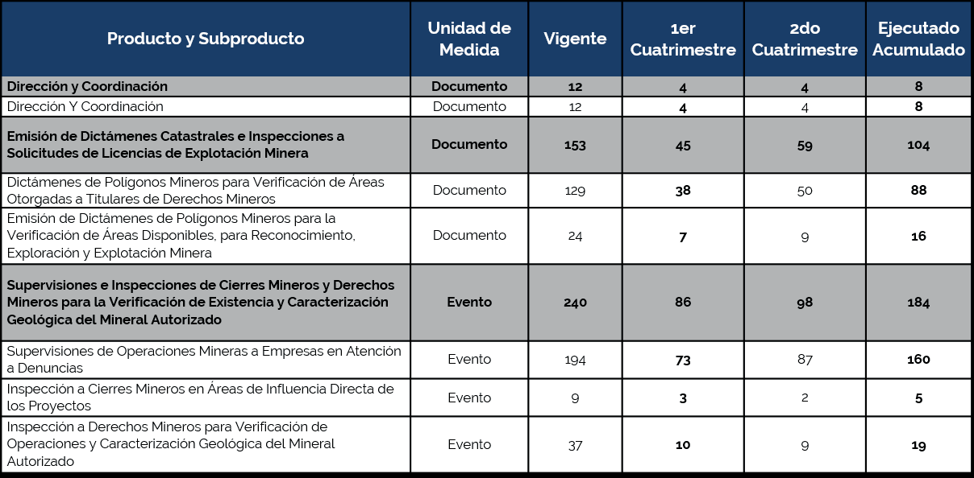24.

Fuente: elaboración propia UPMI, con base a la información registrada en SIGES y SIPLAN.

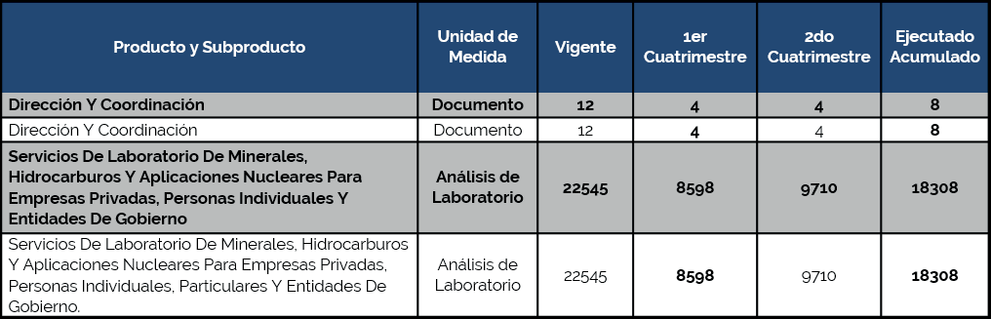SEGURIDAD RADIOLÓGICA
PROGRAMA 14
SERVICIOS TÉCNICOS DE LABORATORIO
A cargo de la Unidad de Laboratorios Técnicos
Fuente: elaboración propia UPMI, con base a la información registrada en SIGES y SIPLAN.
25.
A cargo de la Dirección General de Energía

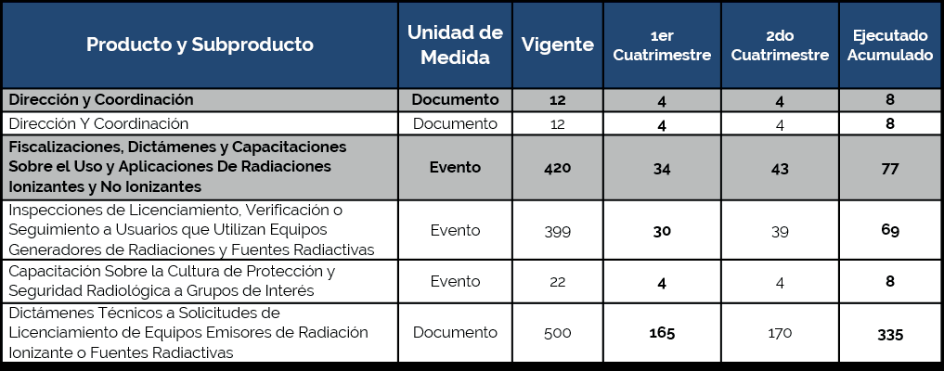
Fuente: elaboración propia UPMI, con base a la información registrada en SIGES y SIPLAN.

INCREMENTO DE LA ENERGÍA RENOVABLE EN LA MATRIZ ENERGÉTICA
A cargo de la Dirección General de Energía
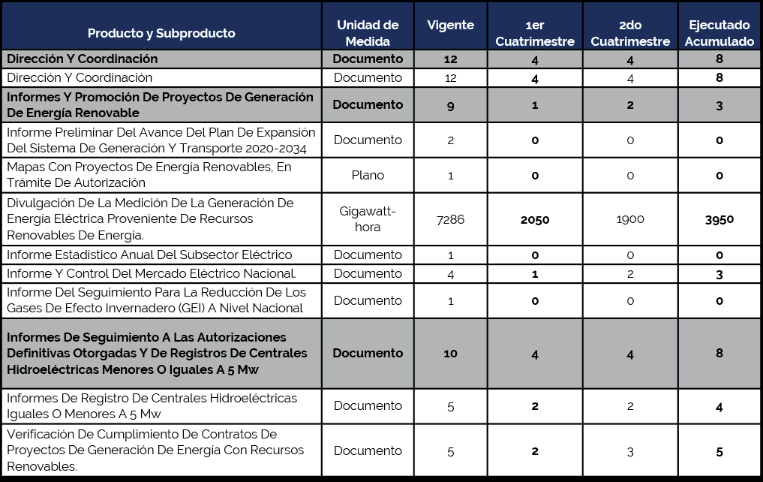
Fuente: elaboración propia UPMI, con base a la información registrada en SIGES y SIPLAN.

26.

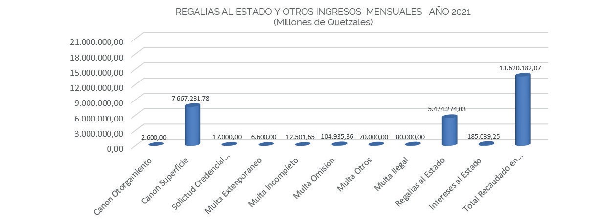EXPEDIENTES SOBRE PROCESOS DE DIÁLOGO Y CONSULTA ASIGNADOS AL VDS
Regalías y otros Ingresos al Estado, Producto de la Actividad Minera, año 2021
Fuente: Elaboración propia DGM.

En la gráfica anterior se detallan las regalías y otros ingresos al Estado, durante el segundo cuatrimestre del año en curso. Los ingresos obtenidos superan a los ingresos del año dos mil veinte, ya que, al segundo cuatrimestre del año en curso, han ingresado más 13 millones de quetzales al Estado. De los cuales las regalías e intereses se destinan directamente al fondo común y los ingresos por concepto de pago de cánones de superficie, así como el pago de las multas, constituyen fondos privativos de la Dirección General de Minería.
27.
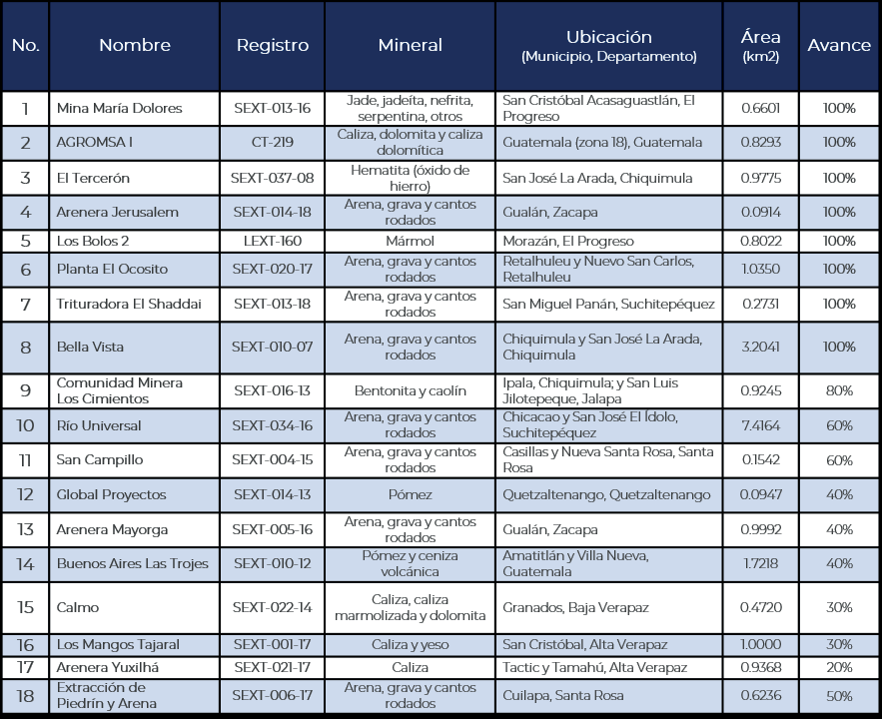

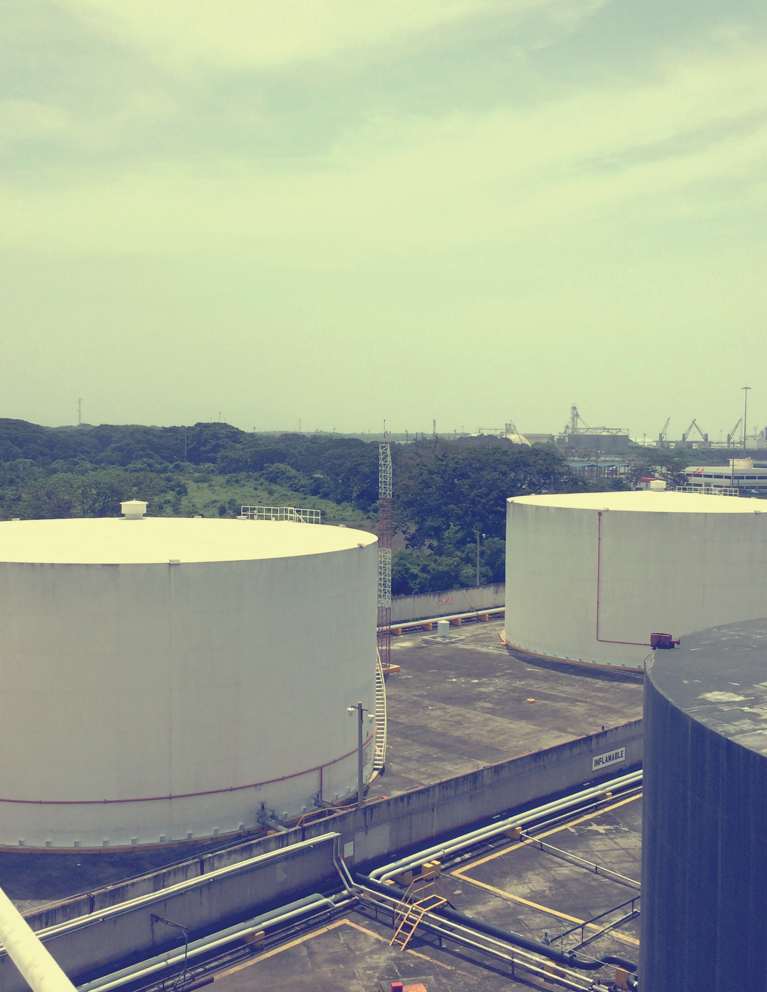

MINISTERIO DE ENERGÍA Y MINAS

www.mem.gob.gt

